3. Результаты

3.1.1. Штатное выключение одного из серверов
3.1.2. Выход из строя одного из серверов
Выход из строя одного из серверов при работе виртуальной машины в данной схеме не приводило к каким либо простоям в работе. Работа осуществлялась в штатном режиме.
3.1.3. Тестирование производительности СХД
Тестирование линейной скорости проводилось с помощью утилиты dd с включенными флагами direct. Данный флаг включается с целью исключения работы кеша файловой системы из проводимого теста. Результаты показывают значения линейно скорости в пределах от 10 МБайт/с до 40 МБайт/с на запись и до 120МБайт/c на чтение.
Показатели iops тестировались с помозью утилиты fio и достигали значений 900 iops на запись и 2400 iops на чтение.

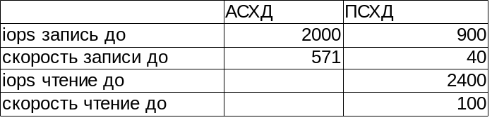

3.1.4. Тестирование нагрузки на сеть
3.1.5. Влияние работы СРК на сеть
3.1.6. Проверка надежности механизма работы снапшотов
3.1.7. Проверка работы КУФ
3.1.8. Тестирование работы Spice при различных вариантах пропускной способности сети
3.1.9. Тестирование работы СХД с отдельным коммутатором для сетевого взаимодействия между узлами «Синтез-СХД»
3.1.10. Тестирование работы СХД с отдельным подключением узлов «Синтез-СХД» в кольцо 1Гбит/с

- Выводы

